เอกสารรายงานผลการดำเนินงานของกิจกรรมที่สอดคล้องกับการเสริมสร้างค่านิยมหลักของคนไทย 12 ประการ
๒.ชื่อกิจกรรมหลัก กิจกรรมส่งเสริมคุณธรรม จริยธรรม และค่านิยมที่พึงประสงค์
***กิจกรรมหลัก หมายถึง กิจกรรมที่โรงเรียนพิจารณาเองว่า เมื่อดำเนินกิจกรรมนี้จะส่งผลต่อการเสริมสร้างค่านิยมหลักของคนไทย ๑๒ ประการ ให้เลือกเฉพาะที่ดีที่สุด ๑- ๒ กิจกรรมเท่านั้น รายงานผลกิจกรรมทั้ง ๒ กิจกรรมไม่เกิน ๒ หน้ากระดาษ แล้วแนบไฟล์ส่งกลับมาในเว็บ
๒.๑ วัตถุประสงค์
- เพื่อพัฒนาให้ผู้เรียนมีคุณธรรม จริยธรรม และค่านิยมอันพึงประสงค์ - เพื่อให้นักเรียนสามารถนำความรู้ไปเป็นแนวทางในการดำเนินชีวิตประจำวัน - เพื่อให้นักเรียนตระหนักถึงการเป็นคนดี คิดดี ทำดี - มีสามารถเป็นตัวอย่างที่ดีในการปฏิบัติตนในโรงเรียน และในชุมชน
๒.๒ วิธีการดำเนินงาน
2.2.1 วางแผนการดำเนินการแต่งตั้งผู้รับผิดชอบกิจกรรม 2.2.2 ประชุมบุคลากรที่เกี่ยวข้อง 2.2.3 กำหนดแนวทางปฏิบัติกิจกรรมปฏิทินการปฏิบัติงาน 2.2.4 ดำเนินงานตามแนวทางที่วางไว้ ดังนี้ - จัดกิจกรรมการเรียนการสอนให้นักเรียน มีคุณลักษณะอันพึงประสงค์ตามหลักสูตร - จัดกิจกรรมส่งเสริมค่านิยม 12 ประการ - จัดกิจกรรมวันสำคัญ - กิจกรรมนั่งสมาธิ แผ่เมตตา - กิจกรรมบันทึกความดี - กิจกรรมออมทรัพย์ - กิจกรรมต่อต้านยาเสพติด - กิจกรรมมารยาทไทย - กิจกรรมประชาธิปไตย - กิจกรรมลูกเสือ –เนตรนารี - กิจกรรมแสดงตนเป็นพุทธมามกะ เป็นต้น 2.2.5 สรุปผลการปฏิบัติกิจกรรมทุกครั้งที่มีการจัดกิจกรรม 2.2.6 สรุปผลการดำเนินกิจกรรม
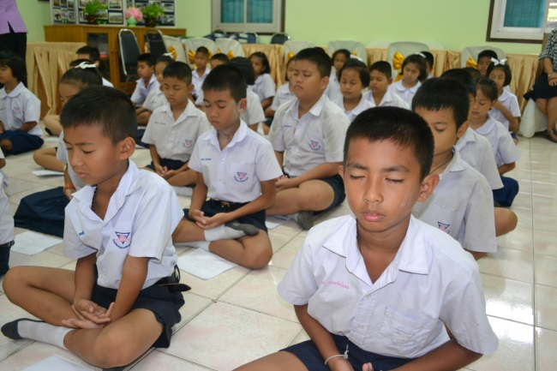
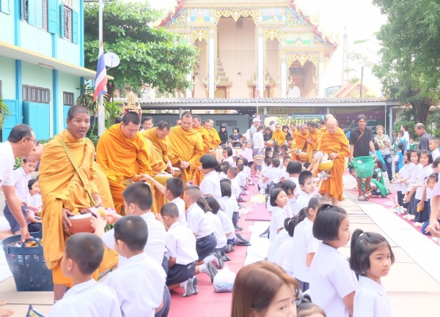

๒.3 ผลการดำเนินงาน
นักเรียนมากกว่าร้อยละ 80 ได้เข้าร่วมกิจกรรม นักเรียนมามารถปฏิบัติกิจกรรมตามวัตถุประสงค์ที่ตั้งไว้ และสามารถนำไปใช้เป็นแนวทางในการปฏิบัติตนในชีวิตประจำวัน เป็นบุคคลที่มีคุณธรรม จริยธรรม มีความซื่อสัตย์ใฝ่รู้ ใฝ่เรียน มีความกตัญญู รักชาติศาสนา และพระมหากษัตริย์ มีจิตสาธารณะรู้จักเสียสละเพื่อส่วนรวม และเป็นแบบอย่าง ให้กับสังคมได้

กิจกรรมหลักที่ ๒ ดำเนินการสอดคล้อง ครบ ๑๒ ประการ ไม่ครบ

ผู้รายงานข้อมูล ผู้รับรองข้อมูล

................................................................. .................................................................
( นางรสสุคนธ์ สมชิต ) ( นายสมาน นัยรัมย์ )
ผู้รับผิดชอบโครงการส่งเสริมคุณธรรม จริยธรรม ตำแหน่ง ผู้อำนวยการโรงเรียนอนุบาลวัดอุทยานนที
และค่านิยมที่พึงประสงค์

